聊城市生态环境局

2021年度政府信息公开工作年度报告
2021年，聊城市生态环境局以习近平新时代中国特色社会主义思想为指导，坚持以人民为中心的发展思想，全面落实中央、省、市关于加强政务公开的工作要求，坚持以公开为常态、不公开为例外，围绕改善生态环境质量和公众关切，深入推进决策、执行、管理、服务、结果“五公开”，稳步推进政府信息主动公开深度和广度，规范政府信息依申请公开办理，提升政府信息公开平台建设，提升政务公开的质量和实效，满足人民群众日益增长的知情权、参与权、监督权和表达权需要。现将我局2021年政府政务信息公开工作报告向社会公布。
本报告共六个部分内容，包括政府信息公开总体情况，行政机关主动公开政府信息的情况，行政机关收到和处理政府信息公开申请的情况，因政府信息公开工作被申请行政复议、提起行政诉讼的情况，政府信息公开工作存在的主要问题及改进情况及其他需要报告的事项。本报告中所列数据的统计期限为2021年1月1日至2021年12月31日。本年度报告可在聊城市人民政府门户网站（http://www.liaocheng.gov.cn/）和聊城市生态环境局门户网站（http://sthjj.liaocheng.gov.cn/）的“政府信息公开”栏目查看和下载。如对本年度报告有疑问，请与聊城市生态环境局办公室联系。
地址：聊城市汇金街17号（凤凰台北邻）
邮编：252000
电话：0635-8909767

（一）总体情况
2021年，我局深入贯彻习近平新时代中国特色社会主义思想，认真贯彻执行《中华人民共和国政府信息公开条例》，按照省、市有关部署要求，扎实推进政府信息公开工作。
1.主动公开。2021年市生态环境局公开政府信息2466余条，持续推进大气污染防治、水污染防治、土壤污染防治、重点行业环境污染治理、行政执法信息等重点领域环境信息公开工作，及时公开年度预、决算信息，人事任免、招聘信息、招投标信息等。

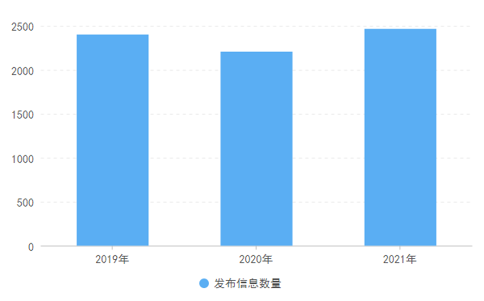
2.依申请公开。全年办理政府信息公开申请28件（同比增加13件），其中网络申请27件，信函申请1件。申请内容主要涉及环评建设审批信息获取、科研数据申请等方面。28件依申请公开均按时回复，均未向公民、法人和其他组织收取任何费用，无依申请公开方面的行政复议、行政诉讼。

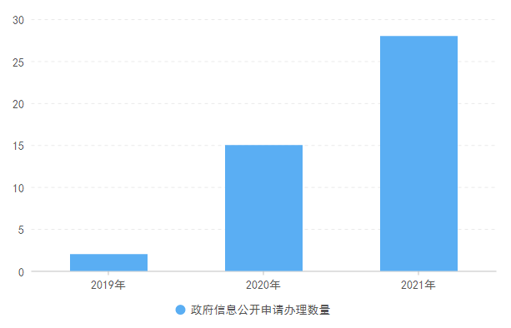
3.政府信息管理。强化组织领导，成立由主要负责同志为组长、县级干部为副组长、科室（单位）负责人为成员的政务公开工作领导小组，负责组织我局政务公开工作的实施，围绕我局重点工作和群众关注关切问题，进一步夯实政务公开工作基础，研究处理工作中发现的各类问题。强化制度保障，实行政务公开清单管理制度，发布政府信息主动公开基本目录，明确公开事项以及责任科室，进一步压紧压实责任；结合工作实际制定政务公开工作实施方案，明确公开原则、公开内容等事项。
4.政府信息公开平台建设。在聊城日报开辟生态环境专版，在聊城电视台开办《生态聊城》和《环保轻骑兵》栏目，在《中国环境报》刊登了聊城专版，利用主流媒体及时发布我市环保工作措施和成效，发稿数量创新高，扩大了宣传影响力，荣获2021年度中国环境报宣传工作先进单位、2021年度中国环境报山东新闻宣传报道工作一等奖。2021年，“聊城环境”官方微博发布信息11700余条，同比增加24.5%，“聊城生态环境”官方微信发布信息2889条，同比增加31.3%。发布信息的数量和质量都有了显著提升，做到了信息发布“事不过夜”。开展“检测开放日”、“我为群众讲监测”等政府开放活动，推动形成“人人关心环保，人人宣传环保，人人参与环保”的良好氛围。
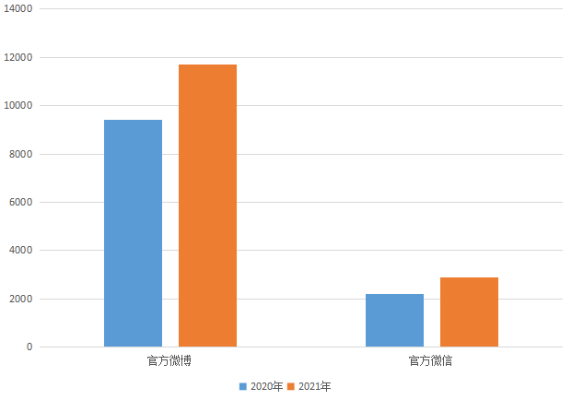
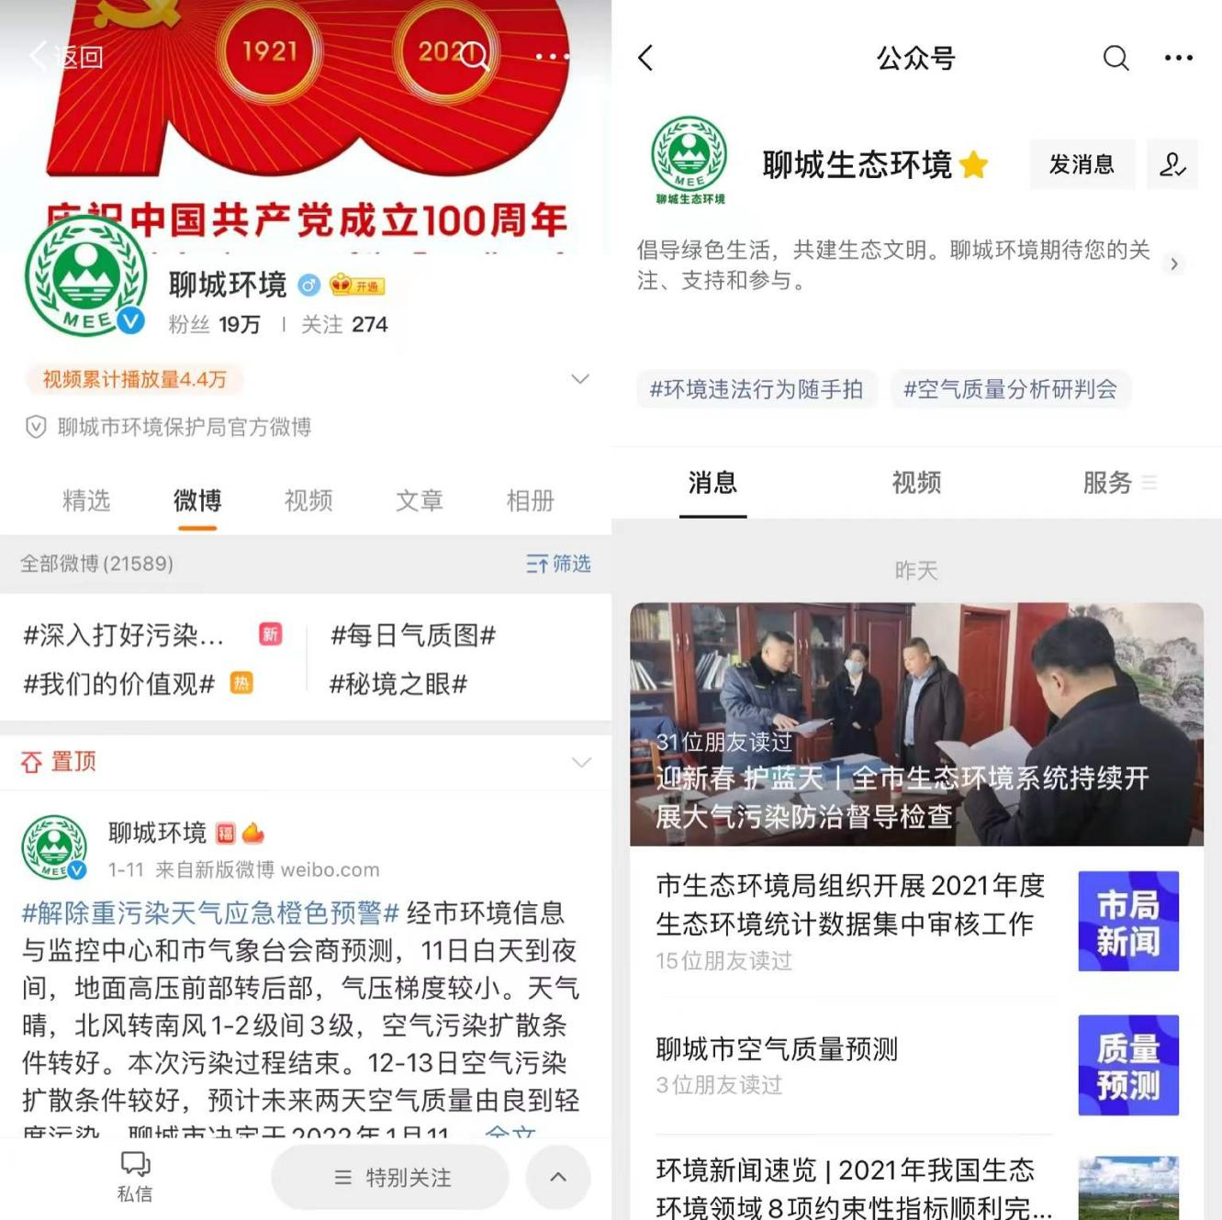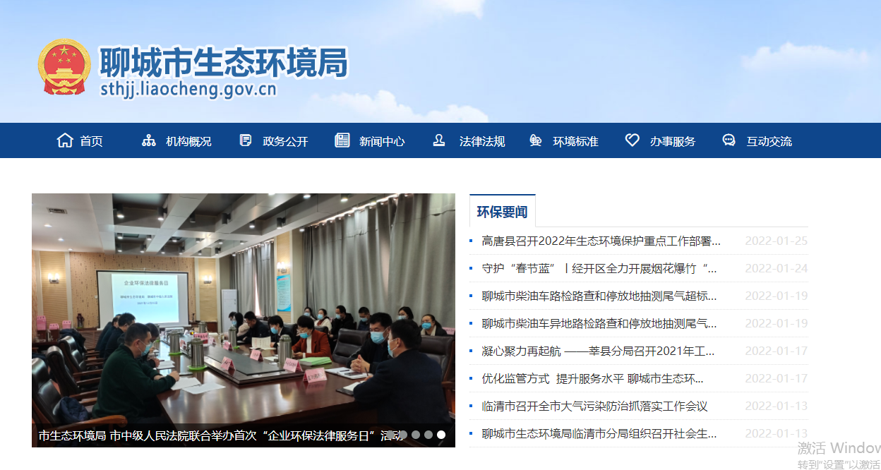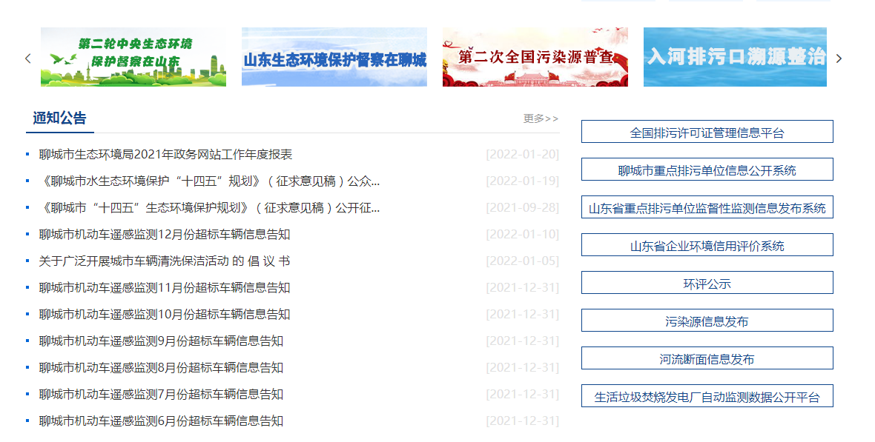
5.监督保障。加强监督考核，把推进政府信息公开工作和政务公开工作与日常工作相融合，作为评价年度工作成效的重要内容纳入绩效管理考评指标体系。制定《聊城市生态环境局2021年度政务公开工作学习培训计划》，分别于7月、11月共组织近40名职工参加省市政务公开培训班，切实提高我局政务公开工作人员业务素质，提升我局政务公开水平。

（二）行政机关主动公开政府信息情况
第二十条第（一）项
信息内容 | 本年制发件数 | 本年废止件数 | 现行有效件数
规章 | 0 | 0 | 0
行政规范性文件 | 0 | 0 | 0
第二十条第（五）项
信息内容 | 本年处理决定数量
行政许可 | 1716
第二十条第（六）项
信息内容 | 本年处理决定数量
行政处罚 | 1568
行政强制 | 116
第二十条第（八）项
信息内容 | 本年收费金额（单位：万元）
行政事业性收费 | 0

（三）行政机关收到和处理政府信息公开申请情况
（本列数据的勾稽关系为：第一项加第二项之和，  等于第三项加第四项之和） |  |  | 申请人情况
 |  |  | 自然人 | 法人或其他组织 |  |  |  |  | 总计
 |  |  |  | 商业企业 | 科研机构 | 社会公益组织 | 法律服务机构 | 其他
一、本年新收政府信息公开申请数量 |  |  | 22 | 3 | 2 | 1 | 0 | 0 | 28
二、上年结转政府信息公开申请数量 |  |  | 0 | 0 | 0 | 0 | 0 | 0 | 0
三、本年度办理结果 | （一）予以公开 |  | 8 | 2 | 1 | 1 | 0 | 0 | 12
 | （二）部分公开（区分处理的，只计这一情形，不计其他情形） |  | 0 | 0 | 0 | 0 | 0 | 0 | 0
 | （三）不予公开 | 1.属于国家秘密 | 0 | 0 | 0 | 0 | 0 | 0 | 0
 |  | 2.其他法律行政法规禁止公开 | 0 | 0 | 0 | 0 | 0 | 0 | 0
 |  | 3.危及“三安全一稳定” | 0 | 0 | 0 | 0 | 0 | 0 | 0
 |  | 4.保护第三方合法权益 | 1 | 0 | 0 | 0 | 0 | 0 | 1
 |  | 5.属于三类内部事务信息 | 0 | 0 | 0 | 0 | 0 | 0 | 0
 |  | 6.属于四类过程性信息 | 0 | 0 | 0 | 0 | 0 | 0 | 0
 |  | 7.属于行政执法案卷 | 0 | 0 | 0 | 0 | 0 | 0 | 0
 |  | 8.属于行政查询事项 | 0 | 0 | 0 | 0 | 0 | 0 | 0
 | （四）无法提供 | 1.本机关不掌握相关政府信息 | 9 | 0 | 1 | 0 | 0 | 0 | 10
 |  | 2.没有现成信息需要另行制作 | 0 | 0 | 0 | 0 | 0 | 0 | 0
 |  | 3.补正后申请内容仍不明确 | 0 | 0 | 0 | 0 | 0 | 0 | 0
 | （五）不予处理 | 1.信访举报投诉类申请 | 1 | 0 | 0 | 0 | 0 | 0 | 1
 |  | 2.重复申请 | 0 | 0 | 0 | 0 | 0 | 0 | 0
 |  | 3.要求提供公开出版物 | 0 | 0 | 0 | 0 | 0 | 0 | 0
 |  | 4.无正当理由大量反复申请 | 0 | 0 | 0 | 0 | 0 | 0 | 0
 |  | 5.要求行政机关确认或重新  出具已获取信息 | 0 | 0 | 0 | 0 | 0 | 0 | 0
 | （六）其他处理 | 1.申请人无正当理由逾期不补正、行政机关不再处理其政府信息公开申请 | 0 | 0 | 0 | 0 | 0 | 0 | 0
 |  | 2.申请人逾期未按收费通知要求缴纳费用、行政机关不再处理其政府信息公开申请 | 0 | 0 | 0 | 0 | 0 | 0 | 0
 |  | 3.其他 | 2 | 1 | 0 | 0 | 0 | 0 | 3
 | （七）总计 |  | 21 | 3 | 2 | 1 | 0 | 0 | 27
四、结转下年度继续办理 |  |  | 1 | 0 | 0 | 0 | 0 | 0 | 1

（四）因政府信息公开工作被申请行政复议、提起行政诉讼情况
行政复议 |  |  |  |  | 行政诉讼
结果  维持 | 结果纠正 | 其他结果 | 尚未  审结 | 总  计 | 未经复议直接起诉 |  |  |  |  | 复议后起诉
 |  |  |  |  | 结果维持 | 结果纠正 | 其他  结果 | 尚未  审结 | 总计 | 结果维持 | 结果  纠正 | 其他  结果 | 尚未审结 | 总计
0 | 0 | 0 | 0 | 0 | 0 | 0 | 0 | 0 | 0 | 0 | 0 | 0 | 0 | 0

（五）政府信息公开工作存在的主要问题及改进情况
我局政府信息公开工作还存在一定的差距和不足：一是信息公开的内容不够丰富；二是信息更新频次有待提高；三是日常宣传培训不够。针对以上问题，下一步我们将继续按照省、市政务公开要求，深入推进政务公开工作。一是加大公开力度。持续强化环境质量信息公开，加大对生态环境重点领域工作情况的公开。逐步扩大信息主动公开范围，并对公众关心的热点领域的情况予以全面及时的回应。二是健全工作机制。加强信息发布、政策解读、回应关切等工作衔接。同时强化考核通报，提升公开意识，激发行动自觉，推进信息公开工作规范有序开展。三是强化业务培训。定期开展多形式的政务公开培训，提高政务公开的能力，杜绝出现发布信息不规范、发布内容质量差、发布时间不及时等问题，切实推进我局政务公开标准化、规范化。

（六）其他需要报告的事项
1.2021年，我局未收取政府信息公开处理费。
2.认真贯彻落实《2021年聊城市政务公开工作要点》安排部署，结合我局实际情况，持续推进政务公开工作高标准常态化开展。
3.依法接受市人大、市政协监督，做好人大代表建议和政协委员提案办理结果信息公开。2021年我局共在市政府门户网站上公开8件人大、2件政协提案办理情况，代表、委员满意率为100%。
4.聊城市生态环境局网站网址为http://sthjj.liaocheng.gov.cn/，如需了解更多政府信息，请登录查询。

